13. Korpuskularne właściwości światła i falowe właściwości materii – zadania z
arkusza I

13.1
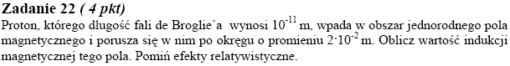
13.2
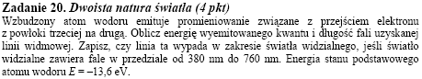
13.3
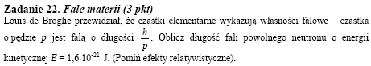
13.4
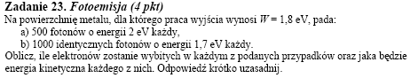
13.5
13.6
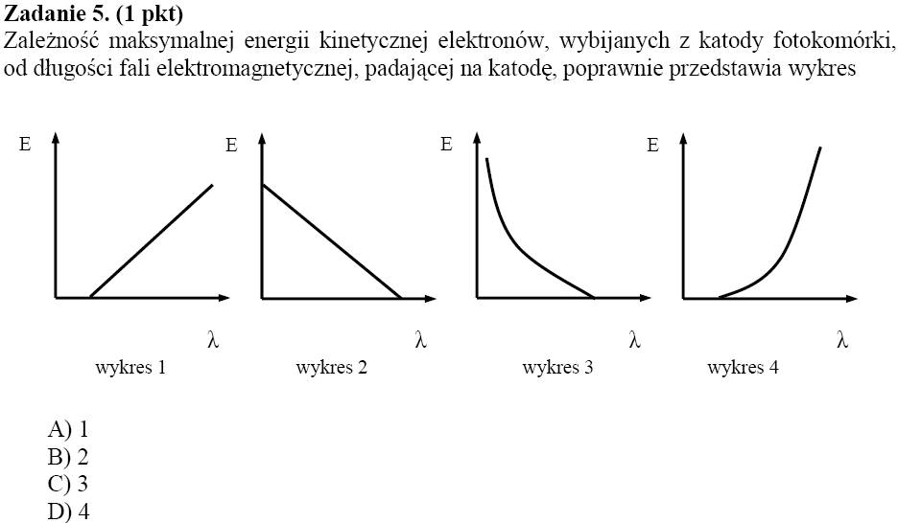
13.7
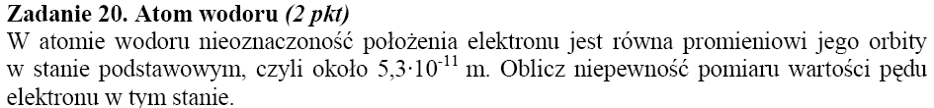
13.8
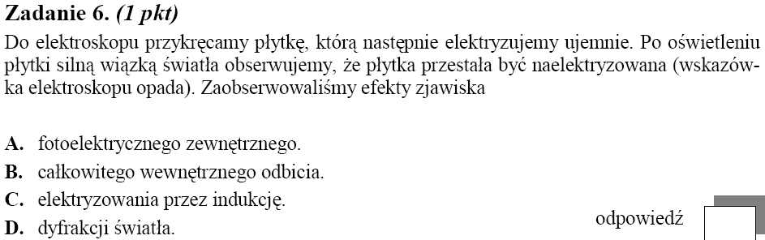
13.9
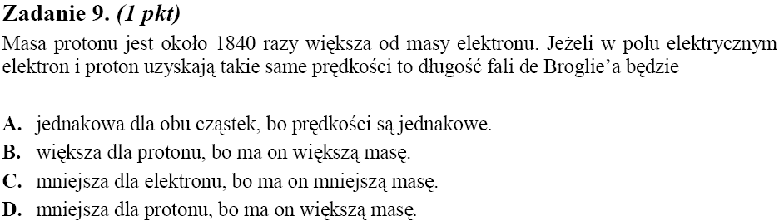
13.10
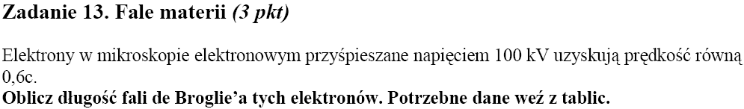

13.11
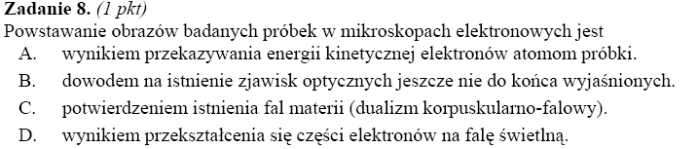
13.12
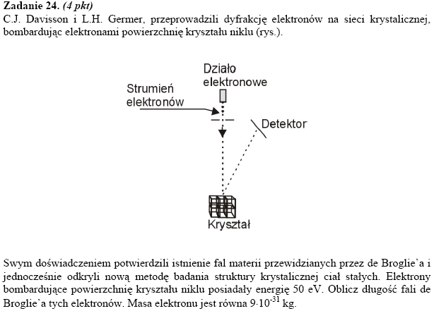
13.13
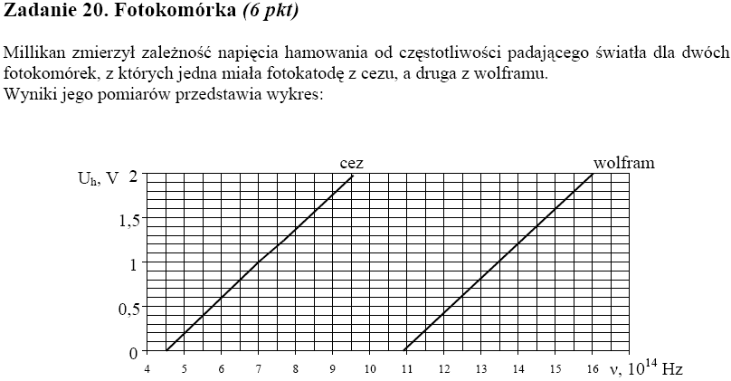
13.14
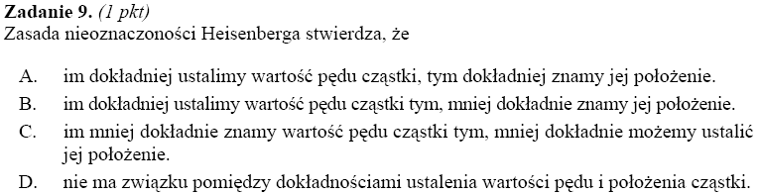
13.15
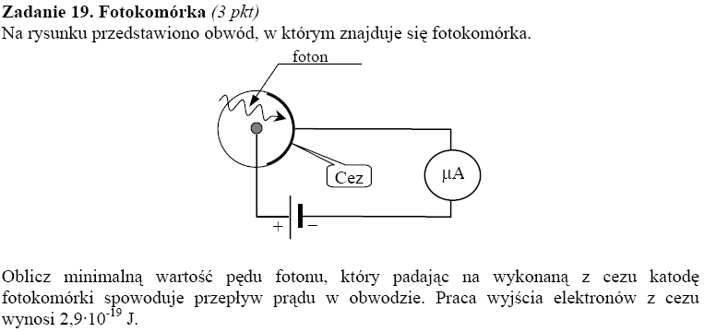
13.16
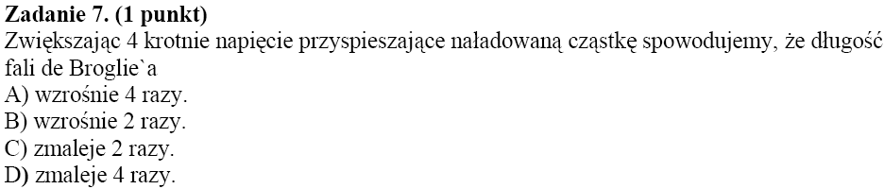
13.17
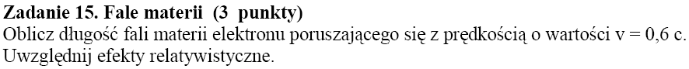
13.18
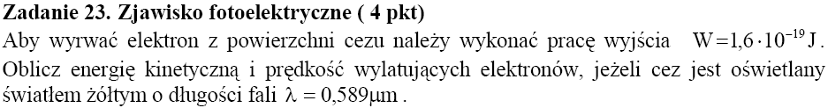
13.19
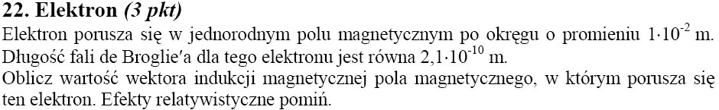
13.20
13.21
13.22

Korpuskularne właściwości światła i falowe właściwości materii – zadania z
arkusza II

13.23
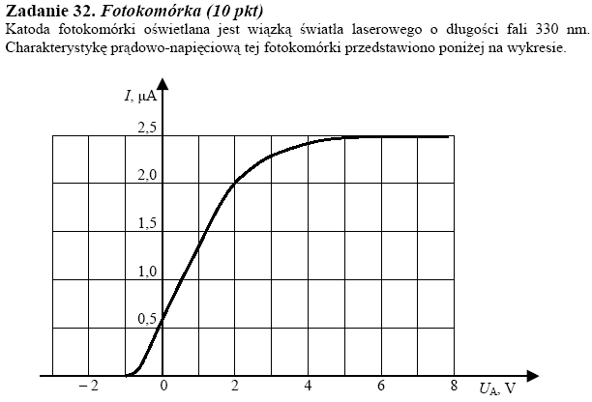
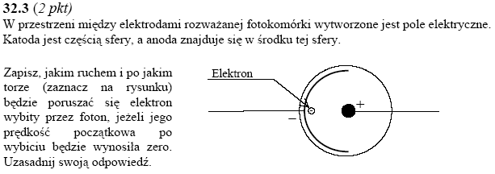
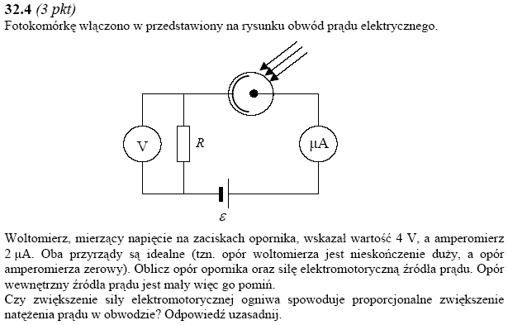
13.24
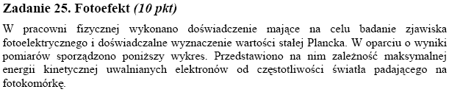
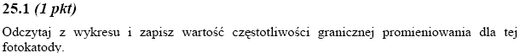
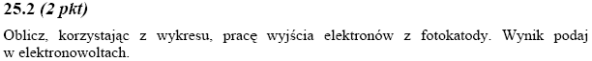
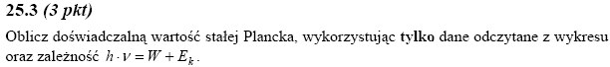
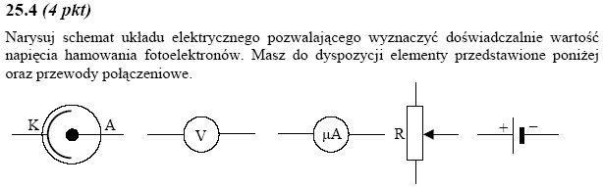
13.25
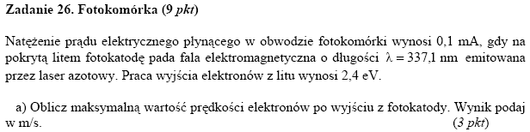
13.26
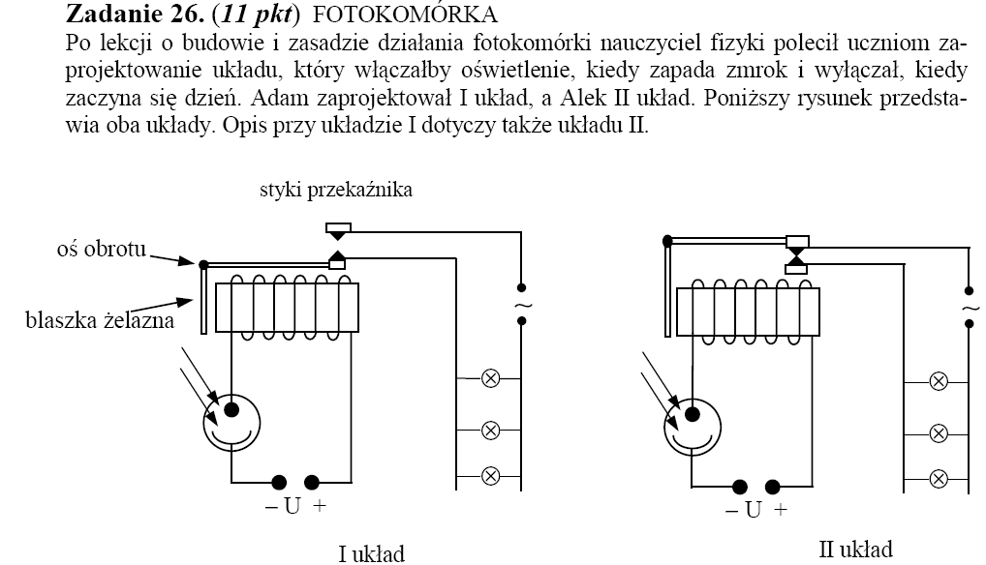

13.27
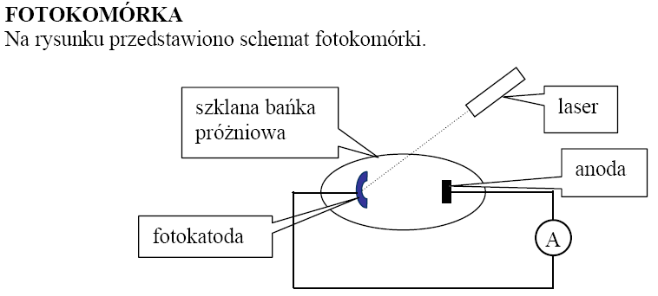
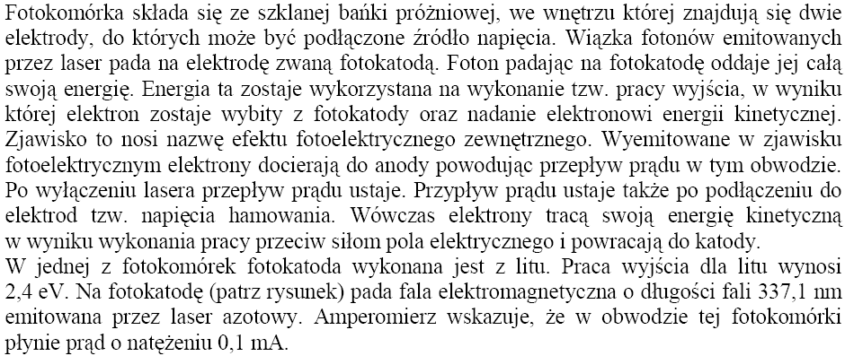
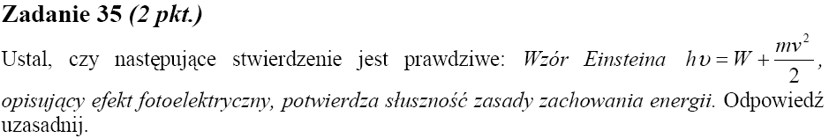
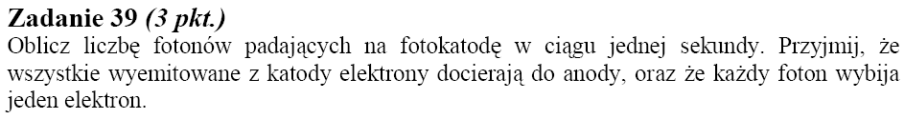
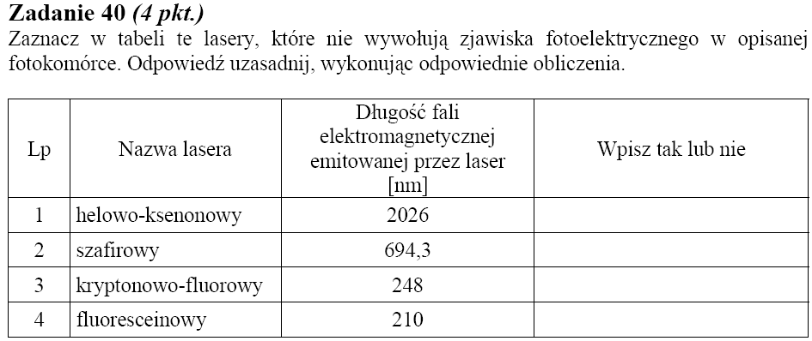
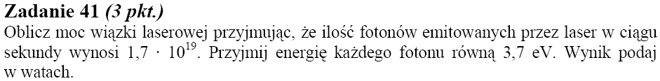

Korpuskularne właściwości światła i falowe właściwości materii – inne zadania

13.28
Spoczywający względem wybranego inercjalnego układu odniesienia, wzbudzony atom wodoru wyemitował kwant promieniowania elektromagnetycznego o długości fali λ. Oblicz prędkość odrzutu atomu i uzyskaną przez niego energię kinetyczną. Masa atomu wodoru jest równa m_{H}.
13.29
Elektron i proton rozpędzono do takiej samej prędkości. Której z cząstek odpowiada dłuższa fala materii? Ile razy jest dłuższa?
13.30
Wyznacz długość fali odpowiadającej pociskowi karabinowemu o masie m=3,4g, lecącemu z prędkością v=900m/s. Skomentuj uzyskany wynik.
13.31
Do jakiej prędkości należy rozpędzić elektrony, aby mogły zostać użyte do oglądania wirusów w mikroskopie elektronowym? Długość wirusa d=2,5*10⁻⁷m. Długość fali de Broglie’a elektronów musi być mniejsza od oglądanego obiektu.
13.32
Określ rząd stałej siatki dyfrakcyjnej, na której mogłyby ulec dyfrakcji elektrony o energii 100 eV.
13.33
Jakiego napięcia przyspieszającego elektrony używa się w mikroskopie elektronowym, jeśli najmniejsze obserwowane obiekty mają rozmiary rzędu 0,2nm?
13.34
Wzbudzone jądro atomowe wyemitowało foton gamma o długości fali 10⁻¹³m. Oblicz masę i pęd odpowiadające temu fotonowi. Porównaj masę fotonu z masą spoczynkową elektronu.
13.35
W jakiej temperaturze średnia energia kinetyczna cząsteczki gazu jednoatomowego jest taka, jak energia fotonu światła żółtego o długości fali 5,9*10⁻⁷m ? Odpowiedź podaj też w elektronowoltach.
9. Neutron ma energię kinetyczną równą energii kinetycznej cząsteczki gazu jednoatomowego w temperaturze pokojowej 20⁰C. Oblicz długość fali związanej z neutronem.
13.36
Spoczywający początkowo proton przyspieszony został napięciem 2kV. Oblicz długość fali związanej z protonem.
13.37
Elektron ma szybkość 300m/s. Pomiaru tej szybkości dokonano z dokładnością 0,01%. Z jaką największą dokładnością można określić położenie elektronu?
12. Na powierzchnię metalu pada światło o energii fotonów 3 eV. Badając energię otrzymanych fotoelektronów stwierdzono, że najszybsze mają energię kinetyczną o wartości 2 eV. Ile wynosi praca wyjścia dla tego metalu?
13.38
Na powierzchnię metalu pada światło o energii fotonów 3 eV. Badając energię otrzymanych fotoelektronów stwierdzono, że najszybsze mają energię kinetyczną o wartości 2 eV. Ile wynosi praca wyjścia dla tego metalu?
13.39
Narysuj wykres zależności energii kinetycznej elektronu od częstotliwości dla cezu (praca wyjścia dla cezu wynosi 2,14 eV)
13.40
Przeprowadzono doświadczenie, które polegało na tym, że do elektroskopu zamiast kulki przymocowano płytkę cynkową. Płytkę naelektryzowano ładunkiem ujemnym. Następnie oświetlono ją kolejno światłem żółtym o długości fali 600nm i nadfioletem i długości fali 250nm. Praca wyjścia elektronów z cynku wynosi 4,3eV. Jakie efekty zaobserwowano w tym doświadczeniu?
13.41
Ile fotonów w ciągu czasu t emituje źródło światła żółtego o mocy P? Długość fali emitowanej przez to źródło wynosi λ.
13.42
Katodę fotoogniwa wykonano z metalu, dla którego praca wyjścia wynosi 2,8eV.
a) Naszkicuj wykres zależności energii elektronów emitowanych z katody fotoogniwa od energii padających na nią fotonów.
b) Naszkicuj wykres zależności wartości prędkości elektronów emitowanych z katody fotoogniwa od długości fali padającego na nią światła.
13.43
Elektron na orbicie można opisać za pomocą stojącej fali materii. Elektron na trzeciej orbicie atomu wodoru ma energię E₃= -1,51eV, a promień tej orbity wynosi 4,76*10⁻¹⁰m. Oblicz, ile długości fal odpowiadających temu elektronowi zmieści się na trzeciej orbicie i przedstaw to na rysunku.

